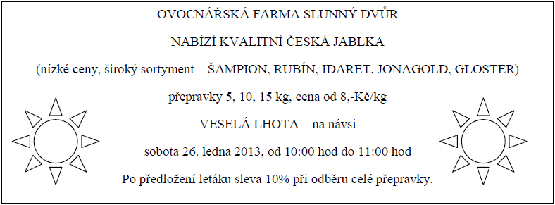
1.

a) Určete slohový útvar.
…………………………………………………………………………………………………….
b) Jaký slohový postup je uplatněn v ukázce?
…………………………………………………………………………………………………….
c) Které údaje musí nutně tento útvar obsahovat?
…………………………………………………………………………………………………….
d) Najděte v textu pravopisnou chybu.
…………………………………………………………………………………………………….

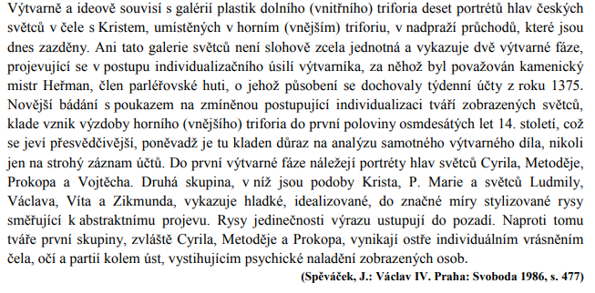
2.

a) Určete funkční styl a vyhledejte v textu alespoň 3 podstatná a 3 přídavná jména pro něj typická: ………………………………………………………………………………………………………. ……………
b) Vyhledejte 3 slovesné tvary v trpném rodě. ………………………………………………………………………………………………………..
c) Vyhledejte přísudek jmenný se sponou......................................................................................................................... d) Vyhledejte alespoň 2 několikanásobné větné členy. …………………………………………………………….
e) Vyhledejte podstatné a přídavné jméno slovesné. ………………………………………………………………………….

3.
Jenda - 18. 1. 2009 17:53 60%
Docela rád bych dal více procent na tento film, ale kdybych neznal původní knižní dílo – celou trilogii. Film je dlouhý, ale vlastně se tam nic moc zásadního nestane (asi to bude tím, že z původního děje moc nezůstalo). Efekty byly super, soundtrack ušel, až na to, že připomínal písničky z předcházejících dílů. Kdyby měl film třeba jenom 120 minut, byla by to paráda, ale 180 minut bylo fakt hrozně moc.

Štika - 25. 12. 2008 09:05 40%
Dlouhý, bez děje, nuda, samé zabíjení. Dobrý animace, masky taky dobrý. Možná pro milovníka fantasy je to bomba, ale pro klasickýho diváka nic moc. Utahané, zbytečně prodlužované boje se zrůdičkama. Zklamání.
Určete funkční styl a původ ukázek? ………………………………………………………………………………………………………
b) Charakterizujte texty po stránce obsahové a syntaktické. ………………………………………………………
c) Vyhledejte prvky hovorovosti. ………………………………………………………………………………………………………

4.
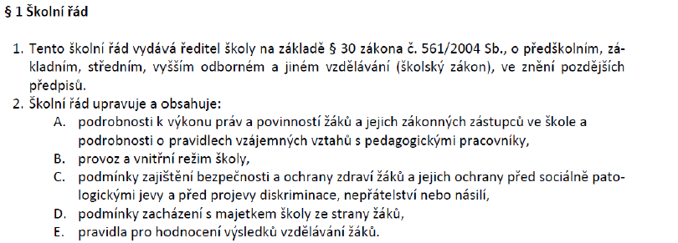
a) Pro funkční styl …………………. Je typická přehlednost. Jak toho bylo dosaženo?
b) Vyhledejte 3 terminologická spojení, která souvisejí se školstvím.…………………………………………………………
c) Vyhledejte v textu 1 zkratku a značku. ……………………………………………………………………………………………………
d) V bodě 2C podtrhněte všechna podstatná jména………………………………………………………….

5.
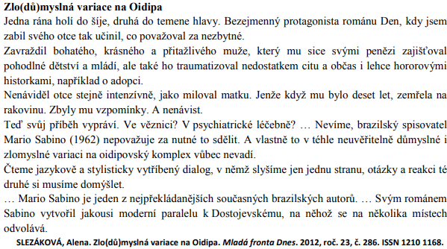

a) Poznáte, o jaký funkční styl a jaký útvar se jedná?.....................................................................
b) Charakterizujte tento útvar. ………………………………………………………………………………………………………..
c) Vyhledejte v textu hodnotící výrazy. ………………………………………………………………………………………………………..

Závěr – jaké další útvary by se mezi neuměleckými texty mohly objevit.

Řešení:
Řešení - Prostěsdělovací
1. 1.1. a) oznámení b) informační c) kdy, kde, co d) sortiment
2. Odborný- a) galerie, plastika, triforium, idealizované, stylizované, individuálním, psychické b) jsou zazděny, dochovaly se, je kladen c) není jednotná d) Výtvarně a ideově, Cyrila, Metoděje, Prokopa a Vojtěcha… e) projevující, působení, bádání, idealizované…
3. a) internetová diskuse b) Oba texty vyjadřují názor na film, Jenda používá delší souvětí, hovorový jazyk, Štika používá větné celky bez spojovacích výrazů, větné ekvivalenty, hovorový jazyk. c) super, ušel paráda, fakt hrozně moc, dlouhý, dobrý, bomba, zrůdičkami…
4. a) horizontální členění, termíny, ustálené formulace b) školní řád, předškolní, základní, střední, vyšší odborné vzdělávání, zákonný zástupce, pedagogický pracovník… c) §, č., Sb. d) podmínky, zajištění, bezpečnosti, ochrany, zdraví, žáků, jevy, projevy, diskriminace, nepřátelství, násilí
5. a) recenze b) podává informace o novém uměleckém díle (kniha, film, hra), jeho zhodnocení c) neuvěřitelně důmyslné i zlomyslné variaci, jazykově a stylisticky vytříbený dialog, jeden z nejpřekládanějších současných brazilských autorů,

